РЕФЕРАТ
Пояснювальна записка до бакалаврської роботи: 32 с., 12 рис., 15 табл., 5 джерел.
Об'єктом дослідження є розробка веб-платформи для бронювання тренувань у спортивних закладах.
Метою даної роботи є створення та впровадження веб-платформи з можливістю онлайн-бронювання тренувань для спортивних закладів з метою оптимізації та полегшення процесу запису на тренування.
У результаті виконання роботи було проведено аналіз існуючих платформ для бронювання тренувань та їх функціональності. Виявлені основні недоліки та потенційні напрямки поліпшення. Була розроблена веб-платформа з інтуїтивно зрозумілим інтерфейсом та можливістю бронювання тренувань за кілька кроків.
Результати розробки можуть бути використані спортивними закладами будь-якого рівня, від невеликих фітнес-клубів до великих спортивних комплексів. Веб-платформа забезпечує зручний та ефективний процес бронювання тренувань, дозволяючи користувачам швидко знаходити доступні часи та забронювати тренування онлайн.

ІНФОРМАЦІЙНА СИСТЕМА, ОБРОБКА ДАНИХ, БОТ, ВЕБ-ДОДАТОК, ПАТТЕРН.

ЗМІСТ
ПЕРЕЛІК СКОРОЧЕНЬ ТА УМОВНИХ ПОЗНАК………………………………... 11
ВСТУП………………………………………………………………………………… 12
1 АНАЛІЗ СУЧАСНИХ ОНЛАЙН СЕРВІСІВ З ЗАПИСУ У ФІТНЕС ЦЕНТРИ...13
1.1 Опис предметної області та актуальність розробки…………………………….13
1.2 Порівняльна характеристика існуючих аналогів розроблюваної системи……13
1.2.1 Порівняльна характеристика ………….…………………….…………………14

1.3 Постановка мети та задачі……………………………..…...….…………………16
2 СПЕЦИФІКАЦІЯ ВИМОГ ДО СИСТЕМИ……………………………………….17
2.1 Глосарій……………………………………………………………………………17
2.2 Розроблення варіантів використання………………………………………….....18
2.2.1 Діаграма варіантів використання……………………………………………....19
2.2.2 Специфікація варіантів використання………………………………………....20
2.2.3 Розкадровка варіантів використання…………………………………………..24
2.3 Специфікація функціональних та нефункціональних вимог…………………..30
2.3.1 Функціональні вимоги………………………………………………………….30
2.3.2 Нефункціональні вимоги……………………………………………………….31
3 ПРОЕКТУВАННЯ ПРОГРАМНОЇ СИСТЕМИ…………………………………..33
3.1 Архітектура програмної системи………………………………………………...33
3.1.1 Клієнт-серверна архітектура……….………………………………….………..34
3.1.2 Backend………………………………………………………….………………..35
3.1.3 Frontend…………………………………………………………………………..36
3.1.4 База даних ……………………………………………………………………….37
3.2 Бібліотеки………………………………………………………………………….38
3.3 Взаємодія між компонентами …………………………………………………....39
3.3.1Взаємодія між веб-додатком та базою даних…………………………………..40
3.4 UML-діаграма кооперації………………………………………………………....42
3.5 ER-діаграма бази даних……………………………………………………….......43
ВИСНОВКИ ТА РЕКОМЕНДАЦІЇ…………………………………………………..46
ПЕРЕЛІК ДЖЕРЕЛ ПОСИЛАННЯ………………………………………………… .47

Додаток А……………………………………………………………………………....48
Додаток Б………………………………………………………………………………54

ПЕРЕЛІК СКОРОЧЕНЬ ТА УМОВНИХ ПОЗНАК

БД – База даних;
СУБД – Система управління базами даних;
ІС – Інформаційна система;
ПЗ – Програмне забезпечення;
ОС – Операційна система;
ERD – Entity-Relationship Diagram (Діаграма сутність-зв'язок);
HTML – HyperText Markup Language (Мова розмітки гіпертекстових документів);
CSS – Cascading Style Sheets (Каскадні таблиці стилів);
JS – Java Script (Динамічна мова програмування);
PHP – Hypertext Preprocessor (Cкриптова мова загального призначення);.

ВСТУП

У сучасному світі, де активний спосіб життя стає нормою, а здоров'я та фізична активність займають важливе місце в повсякденному житті, створення зручних та ефективних інструментів для організації тренувань стає актуальною проблемою. У цьому контексті, дипломна робота має на меті розробити веб-платформу для бронювання тренувань, яка не лише спростить процес пошуку та запису на тренування, але й оптимізує його, надаючи користувачам зручний інструмент для планування їхнього часу та зайнятості.

Ця дипломна робота прагне вирішити проблему неефективного та часоємного процесу бронювання тренувань, який часто відбувається через телефонні дзвінки або особистий візит до спортивного закладу. Замінивши цей застарілий підхід сучасним веб-додатком, розробленим з використанням передових технологій та звертаючись до потреб користувачів, мета полягає у створенні швидкого, зручного та інтуїтивно зрозумілого інструменту для бронювання тренувань.

Мій підхід базується на створенні веб-платформи з простим та зрозумілим інтерфейсом, який дозволить користувачам швидко знаходити доступні тренування та бронювати їх за кілька кроків. Опираючись на передові розробки у сфері веб-технологій, мета полягає у забезпеченні оптимального досвіду користувача, що відповідає сучасним вимогам та очікуванням.

Очікується, що розроблена веб-платформа для бронювання тренувань стане не лише зручним інструментом для індивідуальних користувачів, але й потенційно цінним ресурсом для спортивних закладів, які бажають забезпечити своїм клієнтам максимальний рівень сервісу та зручності.

1 АНАЛІЗ СУЧАСНИХ ОНЛАЙН СЕРВІСІВ З ЗАПИСУ У ФІТНЕС ЦЕНТРИ

Опис предметної області та актуальність розробки

Існуючі системи бронювання тренувань часто не відповідають сучасним вимогам. Вони можуть бути неефективними, малофункціональними або складними для користувачів та адміністраторів. Це може призводити до невдоволення клієнтів, втрати потенційних клієнтів та проблем з управлінням тренувальними групами та ресурсами спортивного закладу.
Тому розробка веб-платформи для бронювання тренувань є актуальною проблемою, оскільки вона спрямована на вирішення цих проблем шляхом автоматизації та упрощення процесу запису на тренування. Ця платформа буде розроблена з використанням Laravel, php-unit та буде базуватися на архітектурному шаблоні MVC, що забезпечить високу ефективність, масштабованість та надійність системи.
Однією з ключових переваг цього підходу є можливість гнучкої настройки системи в адміністраторській панелі. Адміністратори матимуть можливість легко налаштовувати різноманітні параметри системи, включаючи розклади тренувань, доступність тренерів та категорії тренувань.
Крім того, ця платформа надасть зручний інтерфейс для користувачів, що дозволить їм легко та швидко бронювати тренування. Користувачі матимуть можливість переглядати розклад тренувань, вибирати підходящий час і тренера.
Загалом, розробка веб-платформи для бронювання тренувань є перспективною і актуальною задачею, оскільки вона відповідає на зростаючий попит на фітнес-послуги та відповідає потребам як клієнтів, так і спортивних закладів. Цей підхід до цієї проблеми спрямований на створення ефективної, зручної та надійної системи, яка задовольнить потреби всіх зацікавлених сторін.

Порівняльна характеристика існуючих аналогів розроблюваної системи

Актуальність створення веб-платформи для бронювання тренувань базується на кількох важливих аспектах:
- Зростання популярності фітнесу та спорту: В останні роки спостерігається збільшення інтересу до фізичної активності та спортивних занять. Це призвело до зростання популярності фітнес-центрів та тренувань.
- Потреба у зручності та доступності: Покупці все більше шукають способи здійснення покупок та бронювання послуг онлайн. Створення веб-платформи для бронювання тренувань відповідає цій потребі у зручності та доступності.
- Розвиток технологій та програмних рішень: Використання сучасних технологій розробки, таких як MVC, Laravel, PHP, та інших, дозволяє створити високоякісну та функціональну веб-платформу для бронювання тренувань з урахуванням сучасних стандартів та вимог користувачів.
- Перспективи розвитку: Розвиток веб-платформи для бронювання тренувань може забезпечити розширення аудиторії та покриття нових ринків, а також можливість впровадження нових функціональностей та сервісів для поліпшення користувацького досвіду.
- Конкурентне середовище: Наявність конкурентів у цьому сегменті ринку показує, що попит на подібні послуги є значним. Проте, використання специфічних технологій та підхід до розробки може дозволити вашій системі вирізнятися на тлі конкурентів.
Отже, розробка веб-платформи для бронювання тренувань є актуальною та перспективною задачею, яка відповідає потребам сучасного ринку та може забезпечити значний комерційний успіх при належному підході до розробки та впровадженні.
    - Порівняльна характеристика

Таблиця 1.1 - Порівняльна характеристика функціональності
Сайт | Оцінка користувачів | Кількість програм тренувань | Варіативність налаштувань | Інтеграція з іншими інструментами
fitclub.com.ua | 4.5/5 | 10 | 2.5/5 | Facebook, Instagram, YouTube
r.io.ua | 4.2/5 | 5 | 3/5 | Facebook, Instagram
vertical-odessa.com | 4.8/5 | 20 | 4.5/5 | Facebook, Instagram, YouTube

Таблиця 1.2 - Порівняльна характеристика функціональності

Сайт | Модель заробітку | Мета-аудиторія | Стратегія цінової політики
fitclub.com.ua | Абонемент | Fitness enthusiasts | 1/3/6/12 місяців та комбінування тренажерного залу/басейну/групові програми
r.io.ua | Абонемент, курси | Fitness enthusiasts | 1/3/6/12 місяців, дитячі тренування, бокс, табата, bodyflex, кінезіотерапія, спліт.  Є можливість заморозки абонементу.
vertical-odessa.com | Абонемент | Fitness enthusiasts | Усі можливі варіації тренажерних залів, йоги, басейнів, боксу, танців,

Постановка мети та задачі

Метою даної дипломної роботи є розробка веб-платформи для тренувань з використанням MVC, Laravel, PHP, OSpanel, Moonshine(admin-panel), SPA (Single-Page-Application), MySQL, Apache, bootstrap. Головним завданням є створення функціонального, зручного в використанні та естетичного веб-інтерфейсу, що дозволить користувачам встановлювати цілі та отримувати індивідуальні тренувальні плани.
Для досягнення поставленої мети необхідно вирішити наступні задачі:
Розробка архітектури та структури системи:
- Визначення моделей даних, таких як користувачі, тренера, розпорядок та категорії.
- Розробка системи управління користувачами та ролевої моделі доступу.
- Встановлення зв'язків між моделями та налаштування міграцій бази даних.
Розробка функціональності веб-платформи:
- Реалізація можливості фільтрації та сортування записів по дням.
- Можливість резервування тренування.
- Система управління запасами для контролю за наявністю тренувальних планів.
Розробка адміністративної панелі:
- Розробка інтерфейсу для керування користувачами, характеристиками тренуваннь та тренерами.
- Реалізація можливості додавання, редагування та видалення інформації.
Оптимізація та безпека:
- Використання технологій Webpack для оптимізації завантаження сторінок та підвищення продуктивності.
- Використання технологій Laravel^{[1]}, щодо передбачання найпопулярніших сценаріїв злому.
- Тестування та відлагодження системи для забезпечення якості та стабільності роботи.
Виконання поставлених завдань дозволить досягти мети розробки веб-платформи для тренувань та створити функціональний та привабливий додаток.
2 СПЕЦИФІКАЦІЯ ВИМОГ ДО СИСТЕМИ

2.1 Глосарій

Глосарій – це словник термінів використуваних в роботі. Цей словник можна використовувати як документ, що допоможе в розумінні основних термінів і задач розробляємої програми, та як «міст» між замовником та розробником. Приклад глосарію для розроблюванної системи наведен у таблиці 2.1.

Таблиця 2.1– Глосарій

Термін | Опис терміну
1. Предметної області роботи
Інтернет-магазин | Веб-додаток, який дозволяє користувачам переглядати, вибирати та купувати продукти або послуги через Інтернет.
PHP | Скриптова мова програмування, що використовується для створення динамічних веб-додатків
Інтерфейс | Сукупність засобів, методів і правил взаємодії між елементами системи.
Редагування | Зміна інформації щодо об’єкта.
MVC | Модель–вигляд–контро́лер ( Модель–представлення–контролер, англ. Model-view-controller) — архітектурний шаблон, який використовується під час проєктування та розробки програмного забезпечення.
Laravel | Laravel — PHP-фреймворк з відкритим кодом.
OSpanel | Інструмент для Windows для швидкого та легкого розгортання, запуску та налаштування веб-сервера на локальному комп’ютері.
SPA (Single-Page-Application) | Веб-додатки, в яких код завантажується на одну сторінку.

Продовження таблиці 2.1
MySQL | Вільна система керування реляційними базами даних.
Apache | Відкритий вебсервер Інтернет для UNIX-подібних, Microsoft Windows, Novell NetWare та інших операційних систем.
Bootstrap | Набір інструментів з відкритим кодом, призначений для створення вебсайтів та вебзастосунків, який містить шаблони CSS та HTML для типографіки, форм, кнопок, навігації та інших компонентів інтерфейсу, а також додаткові розширення JavaScript.
2. Користувачі системи
Користувач | Суб'єкт, який буде користуватися даним програмним продуктом.
3. Вхідні та вихідні документи
Публічна оферта | Пропозиція суб'єкта господарювання будь-якій особі, спрямована до невизначеного кола осіб, з якими він укладає договір відповідно до статті 633 ЦК України, спрямована невизначеному колу осіб, укласти з ним договір про надання
Політика конфідіційності | Правила надання послуг, що містяться в Публічній пропозиції, регулюють збір, обробку, використання та захист персональних даних, які можуть знадобитися під час використання вебпорталу

2.2 Розроблення варіантів використання

Для покращення розуміння функціональності, виявлення схем функціональних структур, визначення модулів, які входять до її складу, і вивчення динаміки роботи програмного забезпечення в цілому побудуємо діаграму прецедентів, яка буде відображати системні прецеденти (use cases), системне оточення (діючих осіб або акторів – actors) та зв’язки між ними (діаграма прецедентів – use cases diagrams).
Головне призначення діаграми варіантів використання – визначення функціональних вимог до системи за допомогою понять відповідного пакета й можливості узгодження отриманої моделі із замовником на ранній стадії проектування.

2.2.1 Діаграма варіантів використання

Діаграма варіантів використання або діаграма варіантів використання-це діаграма, яка показує всіх учасників системи, їхні можливості і те, як вони взаємодіють. Кожен варіант використання може бути декомпонований шляхом створення більш спеціалізованих варіантів використання, якіописують, як працює певний елемент системи. Діаграма варіантів використання показує взаємозв’язок між акторами та попередніми подіями і описує систему на концептуальному рівні. Діаграма показує дві ситуації: використання інформаційної системи та можливості додатку, які відносяться дододатку та користувачів інформаційної системи відповідно. Потім прецеденти представлені і описані більш детально. На рисунку 2.1 показано розбивку тематичного дослідження «використання інформаційних систем».
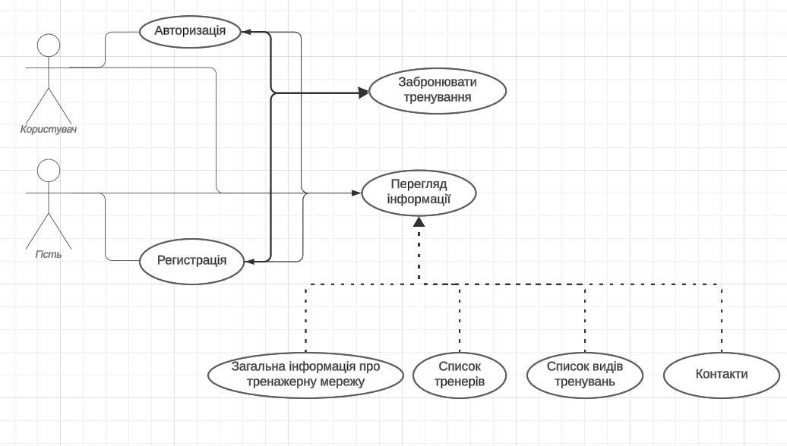

Рисунок 2.1 – Декомпозиція варіанта використання для акторів «Користувач» та «Гість»

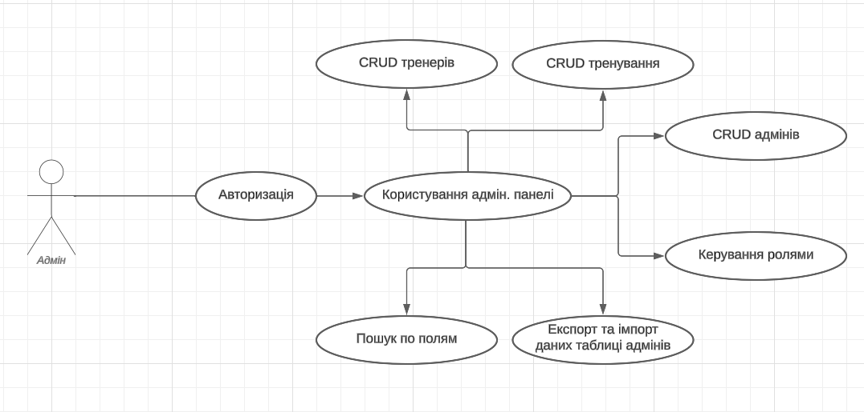

Рисунок 2.2 – Декомпозиція варіанта використання для актора «Адмін»

2.2.2 Специфікація варіантів використання

Розглянемо більш детально кожний варіант використання для актора «Користувач», надаючи опис потоків подій. Специфікації варіантів використання для актора «Користувач» можна переглянути в таблицях 2.2 – 2.8.

Таблиця 2.2 – Специфікація варіанту використання «Реєстрація та авторизація користувачів »

Контекст використання | Реєстрація та авторизація користувачів
Дійові особи | Користувач
Передумова | Користувач написав коректні данні
Тригер | Користувач реєструється або входить
Сценарій | Користувач вводить персональні дані
Постумова | Користувач успішно зареєстрований або авторизований

Таблиця 2.3 – Специфікація варіанту використання «Перегляд загальної інформації про тренажерну мережу»

Контекст використання | Перегляд загальної інформації про тренажерну мережу
Дійові особи | Користувач
Передумова | Користувач відкрив головну сторінку сайту
Тригер | Користувач бажає переглянути інформацію про тренажерну мережу
Сценарій | Користувач заходить на сайт
Постумова | Користувач бачить перелік доступних товарів

Таблиця 2.4 – Специфікація варіанту використання «Резервування тренування»

Контекст використання | Резервування тренування
Дійові особи | Користувач
Передумова | Користувач ознайомився з загальною інформацією та зареєстрований/авторизований на сайті
Тригер | Користувач бажає зарезервувати тренування
Сценарій | Користувач региструється або авторизується  Користувач обирає необхідне за параметрами тренування  Користувач підтверджує резервування
Постумова | Тренування успішно оформлене

Таблиця 2.5 – Специфікація варіанту використання «Керування видами тренувань»

Контекст використання | Керування видами тренувань
Дійові особи | Адміністратор
Передумова | Адміністратор має бути авторизованим та мати необхідні права
Тригер | Адміністратор бажає змінити інформацію щодо видів тренувань
Сценарій | Адміністратор авторизується  За допомоги адмін. панелі додає/редагує/видаляє інформацію що до тренувань
Постумова | Зміни успішно впроваджені

Таблиця 2.6 – Специфікація варіанту використання «Керування тренуваннями»

Контекст використання | Керування видами тренувань
Дійові особи | Адміністратор
Передумова | Адміністратор має бути авторизованим  та мати необхідні права
Тригер | Адміністратор бажає змінити інформацію щодо тренувань
Сценарій | Адміністратор авторизується  За допомоги адмін. панелі додає/редагує/видаляє інформацію що до тренувань
Постумова | Зміни успішно впроваджені

Таблиця 2.7 – Специфікація варіанту використання «Керування інформацією про тренерів»

Контекст використання | Керування інформації про тренерів
Дійові особи | Адміністратор
Передумова | Адміністратор має бути авторизованим  та мати необхідні права
Тригер | Адміністратор бажає змінити інформацію про тренерів
Сценарій | Адміністратор авторизується  За допомоги адмін. панелі додає/редагує/видаляє інформацію про тренерів
Постумова | Зміни успішно впроваджені

Таблиця 2.8 – Специфікація варіанту використання «Керування ролями»

Контекст використання | Керування ролями
Дійові особи | Адміністратор
Передумова | Відсутня
Тригер | Адміністратор бажає додати/редагувати/видалити роль
Сценарій | Адміністратор авторизується  За допомоги адмін. панелі додає/редагує/видаляє роль
Постумова | Зміни успішно впроваджені

Таблиця 2.9 – Специфікація варіанту використання «Експорт та імпорт даних таблиці адміністраторів»

Контекст використання | Експорт та імпорт даних таблиці адмінів
Дійові особи | Адміністратор
Передумова | Відсутня
Тригер | Адміністратор бажає зробити експорт та імпорт даних таблиці адмінів
Сценарій | Адміністратор авторизується  Переходить до необхідного розділу адмін. панелі  Еспортує або імпортує дані таблиці адмінів у CSV або XML
Постумова | Таблиця експортована або імпортована

Таблиця 2.10 – Специфікація варіанту використання «Завантаження фотографій товарів»

Контекст використання | Пошук по полям
Дійові особи | Адміністратор
Передумова | Відсутня
Тригер | Адміністратор бажає знайти конкретну інформацію
Сценарій | Адміністратор авторизується  Виставляє необхідні фільтри  Натискає “пошук”
Постумова | Інформація знайдена

2.2.3 Розкадровка варіантів використання

Розкадрування — це логічний і концептуальний опис функціональності системи для певного сценарію, включаючи необхідні взаємодії між системою та її користувачами. За результатами розкадровки повинні бути сформульовані вимоги, які повинні бути узгоджені із зацікавленими сторонами.
Розкадровки варіантів використання наведені на рисунках 2.2 – 2.8.



Рисунок 2.2 – Розкадровка варіанту використання «Перегляд загальної інформації про тренажерну мережу»
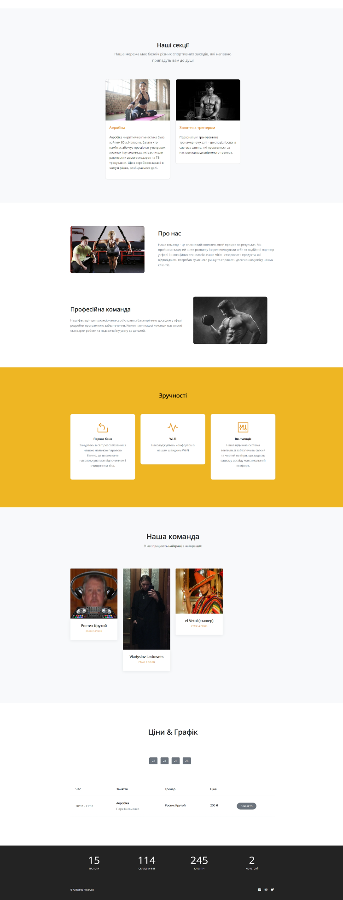

Рисунок 2.2.1 – Розкадровка варіанту використання «Перегляд загальної інформації про тренажерну мережу»

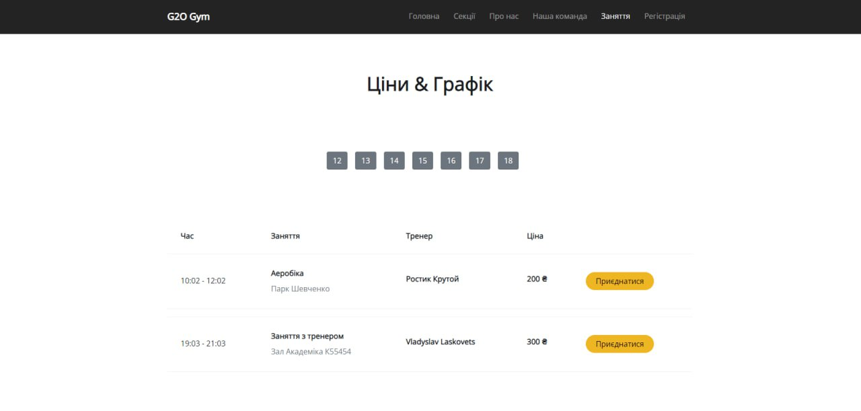

Рисунок 2.3 – Розкадровка варіанту використання «Резервування тренувань»



Рисунок 2.4 – Розкадровка варіанту використання «Регістрація користувача»


Рисунок 2.5 – Розкадровка варіанту використання «Авторизація користувача»

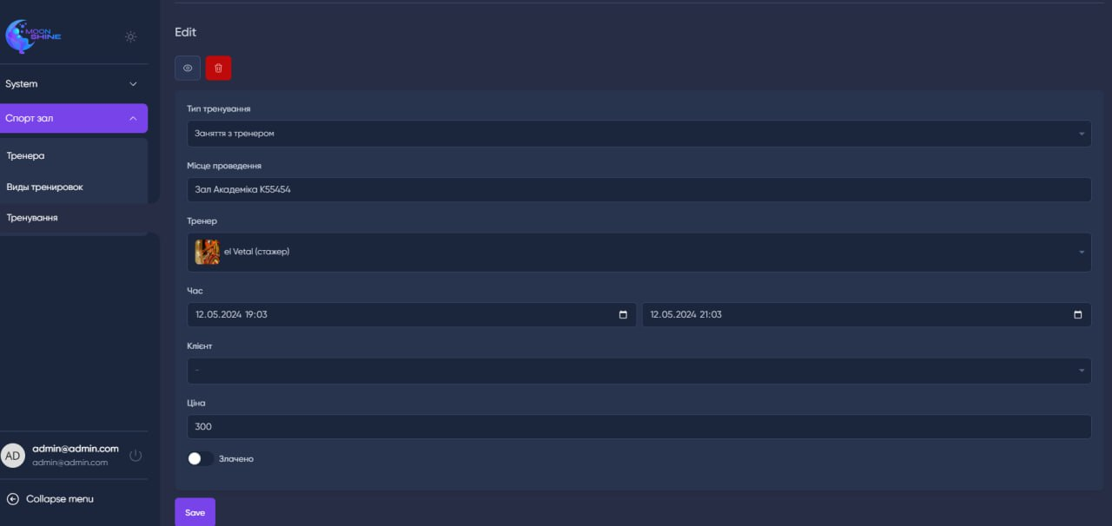

Рисунок 2.6 – Розкадровка варіанту використання «Перегляд інформації що до тренуванні»

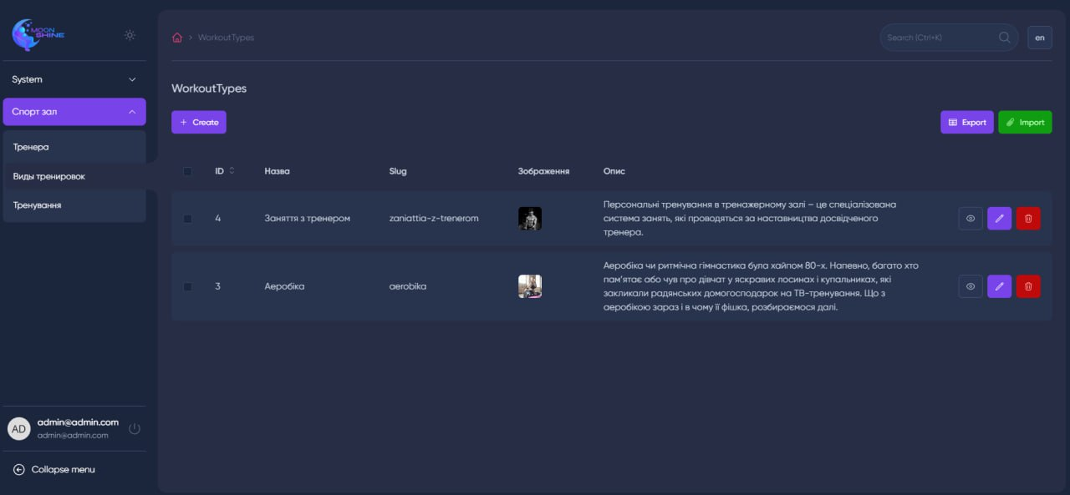

Рисунок 2.7 – Розкадровка варіанту використання «Перегляд інформації що до видів тренування»

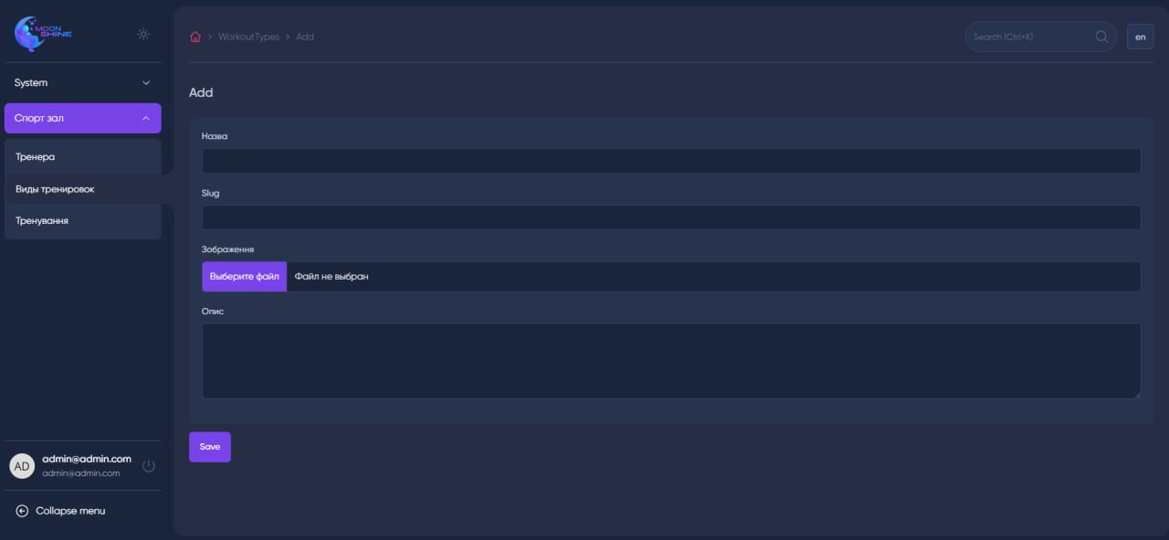

Рисунок 2.8 – Розкадровка варіанту використання «Додавання видів тренування»

2.3 Специфікація функціональних та нефункціональних вимог

2.3.1 Функціональні вимоги

Функціональні вимоги визначають, як система повинна поводитися та які дії вона має виконувати. Вони описують внутрішню функціональність системи, включаючи обчислення, обмін, управління та аналіз даних, а також інші конкретні функції, які система повинна реалізовувати.
Функціональні вимоги є ключовим елементом проектування та розробки системи, оскільки вони визначають її поведінку та функціональність. Вони служать основою для створення архітектури системи, розробки алгоритмів та інтерфейсів, а також для тестування та оцінки готового продукту.
Детальний опис функціональних вимог у табл. 2.11 забезпечує розробників вичерпною інформацією, необхідною для реалізації системи відповідно до очікувань замовника та кінцевих користувачів.

Таблиця 2.11 – Специфікація функціональних вимог

Функциональні вимоги

ID | Назва | Атрибут
ID | Назва | Пріоритет | Складність | Виконавець
U-1 | Реєстрація користувача | Обов'язково | Низька | Користувач
U-2 | Авторизація користувача | Не обов’язково | Низька | Користувач
U-3 | Додавання тренувань адміністратором | Не обов’язково | Низька | Адміністратор
U-4 | Редагування тренувань адміністратором | Не обов’язково | Низька | Адміністратор
U-5 | Видалення тренувань адміністратором | Не обов’язково | Низька | Адміністратор
U-6 | Додавання видів тренувань адміністратором | Не обов’язково | Низька | Адміністратор
U-7 | Редагування видів тренувань | Не обов’язково | Середня | Адміністратор
U-8 | Видалення видів тренувань адміністратором | Не обов’язково | Середня | Адміністратор
U-9 | Додавання тренерів адміністратором | Не обов’язково | Низька | Адміністратор

Продовження таблиці 2.11

U-10 | Редагування тренерів адміністратором | Не обов’язково | Середня | Адміністратор
U-11 | Видалення тренерів адміністратором | Не обов’язково | Середня | Адміністратор
U-12 | Оновлення дат календаря занять | Обов'язково | Середня | Додаток
U-13 | Перегляд інформації про тренування | Обов'язково | Низька | Користувач
U-14 | Перегляд інформації про види тренування | Обов'язково | Низька | Користувач
U-15 | Перегляд інформації про тренерів | Обов'язково | Низька | Користувач

2.3.2 Нефункціональні вимоги

Нефункціональні вимоги визначають умови, за яких система повинна функціонувати, та характеристики, яким вона має відповідати. На відміну від функціональних вимог, вони не описують конкретні дії чи поведінку системи, а встановлюють обмеження та критерії, яким система повинна відповідати під час виконання своїх функцій.
Нефункціональні вимоги, наведені в таблиці 2.12, описують принципи взаємодії системи з навколишнім середовищем або іншими системами. Вони визначають показники надійності, безпеки, продуктивності та інших аспектів якості системи. Ці вимоги базуються на потребах користувачів та враховують рекомендації відповідних стандартів.
На відміну від функціональних вимог, які визначають "що" система повинна робити, нефункціональні вимоги встановлюють "як" система повинна виконувати свої функції. Вони охоплюють такі аспекти, як продуктивність, масштабованість, безпека, зручність використання, сумісність, надійність та інші характеристики, які впливають на загальну якість системи.
Таблиця 2.12 містить вичерпний перелік та опис нефункціональних вимог, що дозволяє розробникам та зацікавленим сторонам чітко розуміти очікування щодо якості та характеристик системи. Ці вимоги є важливими для забезпечення відповідності системи потребам користувачів та вимогам середовища, в якому вона функціонує.

Таблиця 2.12 – Специфікація нефункціональних вимог

ID | Назва |  |  | Атрибут
ID |  |  |  | Пріоритет | Складність | Виконавець
1. Застосовність
AP-1 | Адаптивність інтерфейсу |  |  | Обов'язково | Висока | Розробник
Робочі характеристики
WP-1 |  | Швидкість завантаження сторінок | Рекомендовано |  | Низька | Розробник
WP-2 |  | Відповідний час відгуку системи на дії користувача | Рекомендовано |  | Висока | Розробник
WP-3 |  | Надійна робота системи при великому навантаженні | Рекомендовано |  | Висока | Хостинг/  Розробник
Проектні обмеження
PC-1 |  | Мова програмування – Php |  |  | Середня | Php
PC-2 |  | Фреймворк - Laravel |  |  | Висока | Laravel

3 ПРОЕКТУВАННЯ ПРОГРАМНОЇ СИСТЕМИ

Архітектура програмної системи

Архітектурна концепція програмної системи відіграє визначальну роль у розробці веб-платформи для бронювання тренувань. Ця концепція не лише визначає структуру системи, але й забезпечує зручну організацію та можливості розширення її функціоналу.
У цьому розділі буде детально описана загальна архітектура програмної системи з використанням популярних технологій, таких як MVC (Model-View-Controller), Laravel, PHP, OSpanel, Moonshine (адміністративна панель), SPA (односторінкова програма), MySQL, Apache та Bootstrap.
Архітектура програмної системи базується на патерні MVC, що дозволяє розділити додаток на три ключові складові: Модель (Model), Вид (View) та Контролер (Controller). Модель відповідає за управління даними, Вид - за представлення інтерфейсу користувача, а Контролер - за обробку запитів та взаємодію з Моделлю та Видом. Laravel, фреймворк PHP, надає потужні засоби для реалізації патерну MVC, спрощуючи процес розробки та підтримки програмного забезпечення.
Для локальної розробки та тестування програмної системи можна використовувати середовище OSpanel, яке включає у себе необхідне програмне забезпечення, таке як Apache, MySQL та PHP, забезпечуючи зручну інтеграцію та налагодження середовища.
Moonshine є адміністративною панеллю, яка забезпечує зручний інтерфейс для управління контентом та налаштуваннями веб-платформи для бронювання тренувань, дозволяючи адміністраторам легко керувати та модифікувати дані.
Використання SPA дозволяє покращити користувацький досвід, забезпечуючи швидку та динамічну взаємодію з інтерфейсом магазину без перезавантаження сторінок.
Для забезпечення зручного та естетичного дизайну інтерфейсу можна використовувати Bootstrap, який надає готові компоненти та стилізацію, що прискорює розробку та забезпечує єдність в зовнішньому вигляді.

    - Клієнт-серверна архітектура

Була обрана клієнт-серверна архітектура, яка є однією з найпоширеніших моделей розподілених обчислень, яка забезпечує взаємодію між двома основними компонентами - клієнтом та сервером. Ця архітектура дозволяє розподілити обчислювальні ресурси та функціональність між клієнтом та сервером, що підвищує ефективність, масштабованість та надійність системи в цілому.
Клієнт - це комп'ютер або програма на стороні користувача, яка ініціює запити до сервера для отримання необхідної інформації або виконання певних дій. Клієнт відповідає за представлення даних, тобто за інтерфейс взаємодії з користувачем. Він забезпечує зручне та інтуїтивно зрозуміле представлення інформації, обробку введення користувача та відправку запитів на сервер. Клієнт може бути реалізований у вигляді настільного додатку, веб-браузера, мобільного додатку або будь-якого іншого інтерфейсу, доступного для кінцевого користувача.
Сервер - це більш потужний комп'ютер або спеціалізоване обладнання, призначене для обробки запитів клієнтів, надання їм доступу до ресурсів, зберігання даних та виконання сервісних функцій. Сервер може обслуговувати одночасно кілька клієнтів, встановлюючи запити в чергу та виконуючи їх послідовно. Він відповідає за виконання бізнес-логіки, доступ до бази даних, обчислення та надання результатів клієнтам. Сервер може бути реалізований у вигляді веб-сервера, додатку додатків, сервера баз даних або будь-якого іншого компонента, який надає необхідні сервіси клієнтам.
Модель клієнт-серверної взаємодії передбачає, що клієнт відправляє запит на сервер, де він обробляється, а результат повертається клієнту. Таким чином, відбувається розподіл обов'язків між клієнтом та сервером. Клієнт відповідає за представлення даних та взаємодію з користувачем, а сервер - за обробку бізнес-логіки та доступ до даних. Ця модель дозволяє створювати масштабовані та надійні системи, оскільки навантаження розподіляється між клієнтами та серверами.
Використання клієнт-серверної архітектури дозволяє забезпечити безпеку даних, оскільки користувачі не мають прямого доступу до ресурсів сервера. Сервер виступає посередником між клієнтом та даними, контролюючи доступ та виконуючи необхідні перевірки. Однак, якщо виникне збій в роботі одного з ключових компонентів, це може призвести до проблем у функціонуванні всієї системи.
Трирівнева клієнт-серверна архітектура, яка почала розвиватися з середини 90-х років, передбачає відділення прикладного рівня від управління даними. Вона включає рівень представлення даних (інтерфейс користувача), прикладний рівень (бізнес-логіка) та рівень управління даними (база даних). Така архітектура дозволяє створювати більш гнучкі та масштабовані системи, оскільки кожен рівень може бути розгорнутий на окремому сервері та масштабований незалежно.
Найхарактерніший приклад клієнт-серверної архітектури - сучасна веб-аплікація, яка не складається з статичних файлів, а є складною системою, що взаємодіє з базою даних та іншими серверними компонентами. Користувач взаємодіє з веб-додатком через веб-браузер (клієнт), який відправляє запити на веб-сервер. Веб-сервер обробляє запити, взаємодіє з базою даних та іншими сервісами, а потім повертає результат клієнту у вигляді динамічно сформованих веб-сторінок.
Клієнт-серверна архітектура постає домінуючою технологією при створенні розподілених мережевих програм, забезпечує взаємодію та обмін даними між розробленими програмними продуктами. Вона дозволяє зменшити навантаження на клієнтів та знизити вартісні показники системи в цілому. Крім того, клієнт-серверна архітектура забезпечує гнучкість та масштабованість, оскільки компоненти можуть бути розгорнуті на різних серверах та масштабовані незалежно один від одного.

    - Backend

Проект використовує сучасний технологічний стек для розробки веб-додатку. Розглянемо кожен з його компонентів детальніше:
- Основою backend-частини проекту виступатиме фреймворк Laravel, який базується на мові програмування PHP. Laravel є потужним інструментом для розробки веб-додатків, що надає широкі можливості для обробки запитів, взаємодії з базою даних та реалізації бізнес-логіки. Використання цього фреймворку дозволить ефективно організувати серверну частину проекту, забезпечивши надійність, масштабованість та гнучкість системи.
- Для налаштування локального середовища розробки пропонується використовувати OSpanel - програмний пакет, що містить необхідне програмне забезпечення, таке як Apache, MySQL та PHP. Це дозволить розробникам швидко розгортати та тестувати проект на своїх робочих станціях, не витрачаючи час на ручне встановлення та налаштування кожного компонента окремо.
- Для зручного управління контентом та налаштуваннями проекту буде використовуватися адміністративна панель Moonshine. Ця панель надає широкі можливості для адміністрування, дозволяючи ефективно керувати всіма аспектами проекту через інтуїтивно зрозумілий веб-інтерфейс.
- Для покращення користувацького досвіду в проекті буде застосовано підхід Single-Page-Application (SPA). Це дозволить забезпечити динамічну взаємодію з інтерфейсом без необхідності перезавантаження сторінок, підвищуючи швидкість та зручність роботи користувачів.
- Для зберігання та управління інформацією в проекті буде використовуватися система управління базами даних MySQL. Веб-сервер Apache, у свою чергу, відповідатиме за обробку запитів від клієнтів та надання доступу до веб-додатку.
- Для забезпечення зручного та стильного дизайну інтерфейсу магазину буде використовуватися популярний CSS-фреймворк Bootstrap. Це дозволить швидко створити адаптивний та естетично привабливий користувацький інтерфейс, що відповідатиме сучасним тенденціям веб-дизайну.
Загалом, запропонований технологічний стек є потужним та гнучким рішенням, що дозволить ефективно реалізувати всі необхідні функціональні вимоги проекту. Використання сучасних інструментів та підходів забезпечить високу продуктивність, масштабованість та надійність розроблюваної системи.

    - Frontend

Фронтенд-розробка проекту ґрунтуєтьчя на використанні ключових технологій веб-розробки: HTML, CSS, JavaScript, фреймворку Bootstrap та інструменту Vite.
- HTML (HyperText Markup Language) відповідає за створення структури веб-сторінок. Використовуючи різноманітні HTML-теги, розробники визначатимуть основні елементи сторінки, такі як заголовки, параграфи, списки, посилання, зображення тощо. Це забезпечить чітку та семантично правильну розмітку контенту.
- CSS (Cascading Style Sheets) використовуватиметься для стильового оформлення веб-сторінок. За допомогою CSS-правил можна задавати кольори, шрифти, розміри, відступи та інші візуальні характеристики елементів. Це дозволить створити естетично привабливий та узгоджений дизайн інтерфейсу.
- JavaScript відіграватиме ключову роль у забезпеченні динамічності та інтерактивності веб-сторінок. Використовуючи JavaScript, розробники зможуть реалізувати різноманітні функціональні можливості, такі як анімації, валідація форм, обробка подій користувача тощо. Це значно покращить користувацький досвід та зробить взаємодію з додатком більш плавною та інтуїтивною.
- Для швидкої та ефективної розробки адаптивного та стильного дизайну буде використано популярний CSS-фреймворк Bootstrap. Він надає готові компоненти, стилі та утиліти, які дозволять створити сучасний та естетично привабливий інтерфейс, який коректно відображатиметься на різних пристроях.
- Vite - це інструмент для швидкої збірки та розробки веб-додатків. Використання Vite дозволяє швидко розгортати проекти, автоматично оновлювати зміни під час розробки та оптимізувати завантаження ресурсів. Цей інструмент допоможе підвищити продуктивність розробки та забезпечити ефективну роботу з фронтенд-частиною проекту.
Завдяки комплексному використанню HTML, CSS, JavaScript, Bootstrap та Vite, фронтенд-частина проекту забезпечить користувачам зручну, динамічну та привабливу взаємодію з веб-додатком. Ця технологічна основа дозволить реалізувати всі необхідні функціональні вимоги та створити високоякісний користувацький інтерфейс.

    - База даних

MySQL - це система керування базами даних. У реляційній базі даних дані зберігаються не всі скопом, а в окремих таблицях, завдяки чому досягається виграш в швидкості і гнучкості. Таблиці зв'язуються між собою за допомогою відносин, завдяки чому забезпечується можливість об'єднувати при виконанні запиту дані з декількох таблиць. SQL як частина системи MySQL можна охарактеризувати як мову структурованих запитів, які використовуються для доступу до баз даних.
Основні аспекти MySQL:
- Структура бази даних: База даних буде організована у вигляді набору таблиць, які взаємодіють між собою за допомогою ключів та зв'язків. Кожна таблиця буде містити поля для зберігання конкретних типів даних, таких як текстові рядки, числа, дати тощо.
- Нормалізація даних: Для забезпечення ефективності та уникнення дублювання даних, база даних буде нормалізована. Це означає, що дані будуть розподілені між різними таблицями таким чином, щоб кожен елемент даних був представлений лише один раз.
- Запити та процедури: База даних буде підтримувати виконання складних запитів та збережених процедур. Це дозволить виконувати різноманітні операції з даними безпосередньо на рівні бази даних, що спрощує роботу з інформацією та забезпечує її цілісність.
- Резервне копіювання та безпека: Для забезпечення безпеки даних, база даних буде регулярно резервуватися. Це дозволить відновити дані в разі випадкового видалення або втрати інформації. Також будуть використані механізми автентифікації та авторизації для захисту від несанкціонованого доступу до даних.
- Масштабованість: База даних буде спроектована з урахуванням можливості масштабування, що дозволить легко розширювати обсяг даних та підтримувати високий рівень продуктивності при зростанні обсягів інформації.
Загальна структура та організація бази даних на основі MySQL буде спроектована з урахуванням найкращих практик управління даними, що забезпечить ефективну та надійну роботу проекту.

  - Бібліотеки

У розробці були використані такі бібліотеки:
- Бібліотека "Laravel ": Laravel є однією з найпопулярніших PHP-фреймворків, яка забезпечує широкі можливості для розробки веб-додатків. Використання Laravel у проекті дозволяє створити чистий та елегантний код, прискорити процес розробки, забезпечити гнучкість та розширюваність системи. Фреймворк має вбудовані компоненти для роботи з маршрутизацією, базами даних, сесіями, шаблонами та іншими аспектами розробки веб-додатків.
Carbon - це бібліотека для маніпулювання датами та часом у PHP. Вона надає зручний інтерфейс для виконання операцій з датами, таких як додавання, віднімання, форматування та порівняння. Carbon допомагає розробникам ефективно керувати часовими даними у своїх проектах на мові PHP.
- jQuery - це популярна JavaScript-бібліотека, яка спрощує взаємодію з DOM, обробку подій та виконання AJAX-запитів. Вона дозволяє розробникам створювати динамічні та інтерактивні веб-сторінки з меншою кількістю коду. jQuery допомагає полегшити роботу з JavaScript та забезпечує швидку та зручну розробку функціональності для веб-додатків.

3.3 Взаємодія між компонентами

Взаємодія між компонентами системи є критично важливою для забезпечення правильної функціональності та ефективності веб-додатку. Нижче розглянемо основні компоненти системи та їх взаємодію:Клієнтський інтерфейс:
- HTML, CSS та JavaScript використовуються для створення структури, стилів та динамічної поведінки веб-сторінок.
- Bootstrap - CSS-фреймворк, що надає готові компоненти та стилі для створення адаптивного та стильного користувацького інтерфейсу.
- jQuery - JavaScript-бібліотека, яка спрощує взаємодію з DOM та обробку подій на клієнтській стороні.
- SPA (Single-Page-Application) - архітектурний підхід, який дозволяє створювати динамічні веб-додатки без необхідності перезавантаження сторінок.
Клієнтський інтерфейс відповідає за відображення веб-сторінок користувачам, включаючи каталог товарів, сторінки товарів, кошик покупок та інші функціональні компоненти. Взаємодія з клієнтським інтерфейсом здійснюється за допомогою JavaScript, який обробляє події, валідує форми, відправляє запити до серверної частини та оновлює відображення сторінок.Серверна частина:
- Laravel - PHP-фреймворк, який забезпечує основу для розробки серверної частини додатку.
- PHP - мова програмування, на якій написано весь серверний код, включаючи логіку, обробку запитів та взаємодію з базою даних.
- OSpanel - локальне середовище розробки, що містить Apache, MySQL та PHP, необхідні для запуску Laravel-додатку на робочій станції.
- Moonshine^{[5]} - адміністративна панель, яка інтегрується з Laravel для зручного управління контентом та налаштуваннями проекту.
Серверна частина відповідає за обробку запитів від клієнтського інтерфейсу, взаємодію з базою даних, валідацію та обробку бізнес-логіки. Вона надає API, яке дозволяє клієнтському інтерфейсу отримувати та оновлювати дані.База даних:
- MySQL - система управління базами даних, що використовується для зберігання та отримання даних, необхідних для функціонування веб-додатку.
- Apache - веб-сервер, який обробляє HTTP-запити від клієнтів та взаємодіє з Laravel для надання відповідей.
Взаємодія між компонентами системи здійснюється за допомогою HTTP-протоколу, використовуючи MVC-архітектуру для передачі даних між клієнтським інтерфейсом та серверною частиною. Клієнтський інтерфейс відправляє HTTP-запити до сервера для отримання та оновлення даних, а серверна частина обробляє ці запити та надає необхідну інформацію. Комунікація між компонентами здійснюється за допомогою JSON-формату для передачі даних.
Така архітектура системи дозволяє забезпечити масштабованість, модульність та гнучкість системи. Клієнт-серверна архітектура дозволяє розділити логіку клієнтського інтерфейсу та серверної частини, що спрощує розробку та підтримку системи. Використання відкритих стандартів та популярних технологій, таких як PHP, Laravel, JavaScript та HTML/CSS, забезпечує надійність та широкі можливості для розробки та розширення веб-додатку.

3.3.1 Взаємодія між веб-додатком та базою даних

Eloquent^{[2]} - це ORM (Object-Relational Mapping) для фреймворка Laravel, який дозволяє взаємодіяти з базою даних за допомогою об'єктно-орієнтованого підходу. Основні переваги Eloquent включають:
- Простота використання: Eloquent надає зручний та інтуїтивно зрозумілий спосіб взаємодії з базою даних через моделі, що дозволяє швидко та ефективно виконувати операції з даними.
- Зв'язки між таблицями: Eloquent дозволяє легко визначати зв'язки між таблицями бази даних, такі як один-до-одного, один-до-багатьох, багато-до-багатьох, що спрощує роботу з складними структурами даних.
- Масове заповнення (Mass Assignment): Eloquent підтримує масове заповнення, що дозволяє одночасно створювати або оновлювати кілька записів в базі даних.
- Запити до бази даних: Eloquent надає можливість виконувати різноманітні запити до бази даних, використовуючи зручний та експресивний синтаксис, що спрощує роботу з даними.

Отже, Eloquent в Laravel є потужним інструментом для роботи з базою даних, який спрощує розробку та підтримку додатків, забезпечуючи зручний та ефективний доступ до даних.
Бази даних відіграють фундаментальну роль у сучасних інформаційних системах, забезпечуючи надійне та ефективне зберігання величезних обсягів різноманітної інформації, необхідної для функціонування додатків. Вони використовуються для накопичення та управління даними про продукти, замовлення, користувачів, транзакції та інші критично важливі аспекти діяльності організацій.
Взаємодія між системою та базою даних здійснюється за допомогою мови запитів SQL (Structured Query Language), яка є стандартом де-факто для реляційних баз даних. SQL надає потужний набір команд та операторів, що дозволяють розробникам виконувати широкий спектр операцій з даними, включаючи вибірку, додавання, оновлення та видалення записів. Використовуючи SQL, програмісти можуть створювати складні запити для отримання необхідних даних, фільтрувати та сортувати результати, а також виконувати агрегацію та аналіз інформації.
Об'єктно-реляційна база даних (ORD) є системою керування базами даних, що поєднує в собі риси реляційних баз даних та об'єктно-орієнтованих баз даних. Вона підтримує об'єкти, класи та наслідування, що дозволяє розробникам створювати складні дані та маніпулювати ними на рівні об'єктів. ORD також підтримує розширення моделі даних новими типами даних та методами, що дає можливість створювати більш складні та гнучкі системи.
Використання об'єктно-реляційної бази даних дозволяє розробникам працювати з даними на рівні об'єктів, що спрощує процес розробки та підтримки системи. Це також дає змогу створити більш гнучкі та масштабовані системи, які можуть бути легко розширені та змінені. ORD дозволяє розробникам створювати складні дані та маніпулювати ними на рівні об'єктів, що дозволяє створити більш складні та гнучкі системи. Крім того, вона дає можливість створювати системи, які можуть бути легко розширені та змінені.
Використання об'єктно-реляційної бази даних також дозволяє розробникам працювати з даними на рівні об'єктів, що спрощує процес розробки та підтримки системи. Це також дозволяє створити більш гнучкі та масштабовані системи, які можуть бути легко розширені та змінені.
Таким чином, об'єктно-реляційна база даних є важливим інструментом для розробників, які працюють над створенням складних та гнучких систем. Вона дозволяє створити системи, які можуть бути легко розширені та змінені, а також працювати з даними на рівні об'єктів, що спрощує процес розробки та підтримки системи. ORD надає можливість створювати складні дані та маніпулювати ними на рівні об'єктів, що дозволяє розробникам створювати більш гнучкі та масштабовані системи, які можуть бути легко адаптовані до нових вимог та умов.

3.4 UML-діаграма кооперації

Наступна діаграма взаємодії є діаграмою кооперації. На діаграмах взаємодії порядок виклику методів представлений у вигляді нумерації. Нумерація показує, як методи викликаються один за одним. Виклик методів подібний до виклику методів на діаграмі послідовності. Однак різниця між діаграмами послідовностей полягає в тому, що вони не описують структуру об'єкта, в той час як діаграми взаємодії показують структуру об'єкта. Вибір між цими двома типами діаграм залежить від типу вимог. Якщо важливий часовий порядок, використовуються діаграми послідовності. Якщо необхідна організація, використовується діаграма взаємодії. Діаграма взаємодії для акторів "Користувач" та “Гість” показана на Рисунку 3.1.

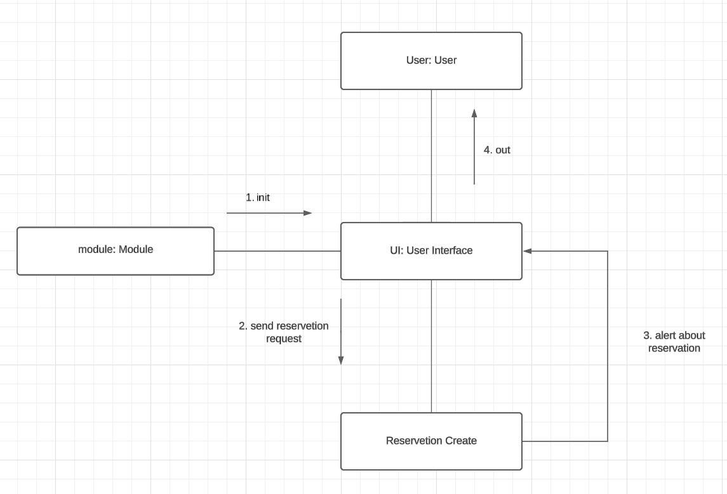

Рисунок 3.1 – Діаграма кооперації для актора «Користувач»

3.5 ER-діаграма бази даних

ER-діаграма, або сутнісно-зв'язкова діаграма, є потужним інструментом для моделювання структури та взаємозв'язків між об'єктами в базі даних. Це графічне зображення дозволяє візуалізувати сутності, атрибути та зв'язки між ними, що сприяє кращому розумінню та проектуванню бази даних.
У складі ER-діаграми зазвичай містяться сутності, які відображають реальні або концептуальні об'єкти в базі даних. Кожна сутність має свої атрибути, які описують характеристики цієї сутності. Наприклад, для бази даних клієнтів можуть бути визначені сутності "Клієнт" з атрибутами, такими як ім'я, прізвище, пошта тощо. Атрибути можуть бути класифіковані на основні (наприклад, ім'я) та додаткові (наприклад, дата народження).
Зв'язки на ER-діаграммі відображають залежності та взаємозв'язки між сутностями. Наприклад, зв'язок між сутностями "Клієнт" та "Тренування" покаже, що одне тренування може мати багато клієнтів. Зв'язки можуть бути класифіковані на один-до-одного (наприклад, один клієнт може мати тільки одне тренування) та один-до-мультиплікативного (наприклад, одне тренування може мати багато клієнтів).
ER-діаграми також використовуються для визначення первинних ключів, які ідентифікують унікальні екземпляри сутностей, та зовнішніх ключів, які встановлюють зв'язки між таблицями в базі даних. Первинні ключі дозволяють унікально ідентифікувати кожну сутність, а зовнішні ключі дозволяють встановлювати зв'язки між сутностями.
Правильне моделювання ER-діаграмами дозволяє розробникам баз даних краще розуміти структуру даних та їх взаємозв'язки. Це допомагає уникнути дублювання даних та забезпечити цілісність бази даних. ER-діаграми також дозволяють розробникам визначити, які дані повинні бути збережені в базі даних, а які можуть бути видалені.
ER-діаграми є важливим інструментом під час проектування бази даних, оскільки допомагають забезпечити коректність та ефективність роботи з даними. Вони дозволяють розробникам визначити, які дані повинні бути збережені в базі даних, а які можуть бути видалені. ER-діаграми також дозволяють розробникам визначити, які запиті повинні бути виконані над базою даних, а які можуть бути відкладені.
У цілому, ER-діаграми є важливим інструментом для розробників баз даних, оскільки вони дозволяють краще розуміти структуру даних та їх взаємозв'язки, а також допомагають забезпечити коректність та ефективність роботи з даними.

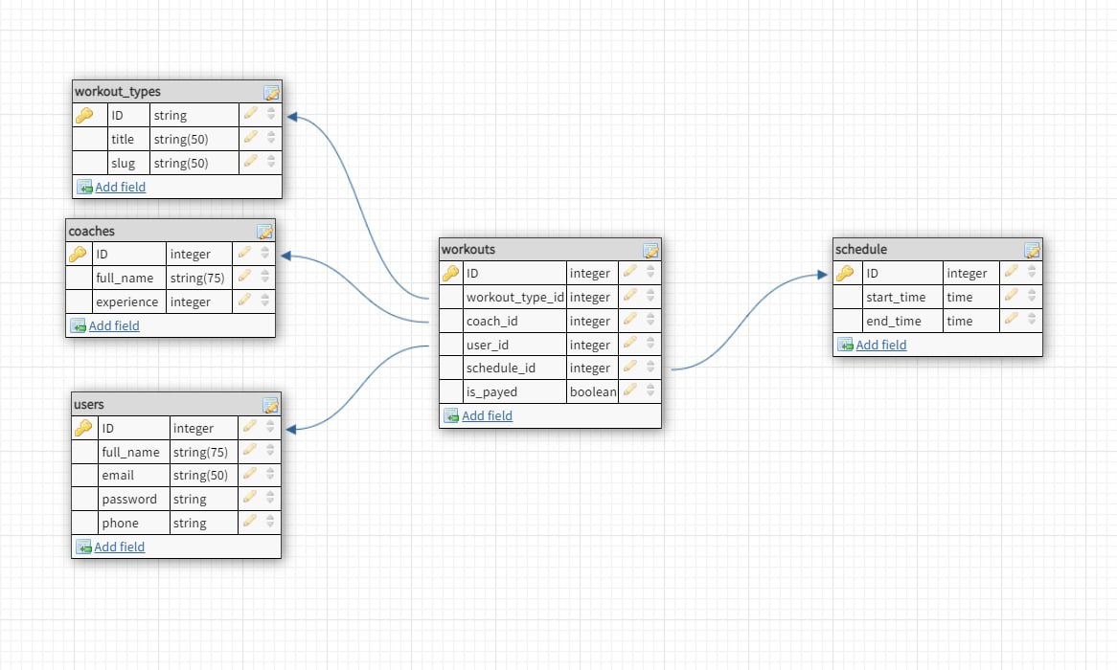

Рисунок 3.2 – ER-діаграма бази дани

ВИСНОВКИ ТА РЕКОМЕНДАЦІЇ

У данній роботі було проведено розробку веб-платформи для бронювання тренувань з використанням технологій MVC, Laravel, PHP, OSpanel, Moonshine, SPA, MySQL, Apache, HTML, CSS, JavaScript та Bootstrap. Отримані результати демонструють успішну реалізацію функціональності та побудову системи, яка задовольняє основні потреби користувачів.На основі проведеного проектування та аналізу можна зробити наступні висновки:

Використана клієнт-серверна архітектура забезпечує ефективну взаємодію між клієнтським інтерфейсом та серверною частиною, що дозволяє розділити логіку та забезпечити гнучкість в подальшому розвитку системи.

Використання Laravel сприяє прискоренню розробки, забезпечує безпеку та ефективну обробку запитів, а SPA-підхід дозволяє створити динамічний та зручний для користувачів інтерфейс.

Використання HTML, CSS, JavaScript та Bootstrap дозволяє створити інтерактивний та зручний клієнтський інтерфейс, а MySQL забезпечує ефективне зберігання даних про тренування та користувачів.

Після проведення тестування та оцінки роботи системи, можна зробити наступні рекомендації:

Забезпечити регулярне оновлення функціональності та безпеки системи шляхом використання останніх версій фреймворків та бібліотек.

Розглянути можливість додавання додаткових функцій для поліпшення взаємодії з користувачами та підвищення конкурентоспроможності платформи.

Забезпечити відповідну документацію проекту для зручності підтримки та розвитку системи.

У цілому, розробка веб-платформи для бронювання тренувань з використанням обраних технологій є успішною. Реалізована архітектура, взаємодія компонентів та функціональні можливості системи відповідають вимогам та потребам користувачів. Рекомендації дозволять покращити та розширити функціональність платформи для забезпечення зручного та ефективного користування нею.

ПЕРЕЛІК ДЖЕРЕЛ ПОСИЛАННЯ

- Документація з laravel. https://laravel.com
- Розуміння Клієнт-Серверної Архітектури на прикладах https://dou.ua/forums/topic/44636/
- Інформація про Carbon. https://github.com/briannesbitt/Carbon
- Документація jquery. https://jquery.com
- Документація moonshine. https://moonshine-laravel.com

Додаток А
ПЕРЕЛІК КОПІЙ ДЕМОНСТРАЦІЙНОГО МАТЕРІАЛУ2



Слайд 1 – Тема бакалаврської роботи
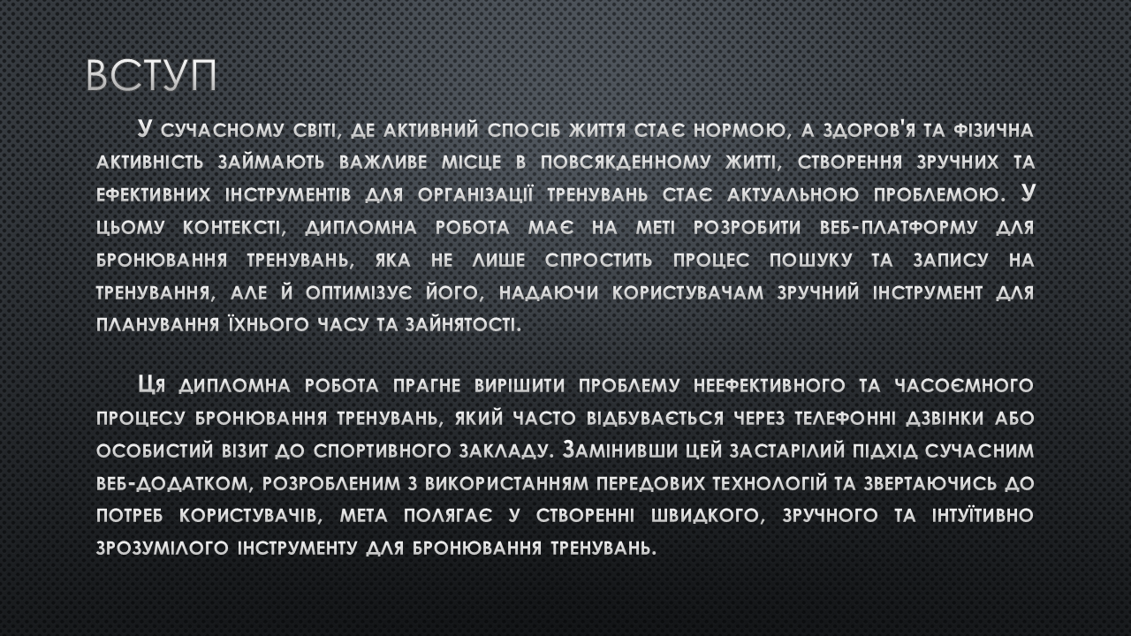

Слайд 2 - Вступ

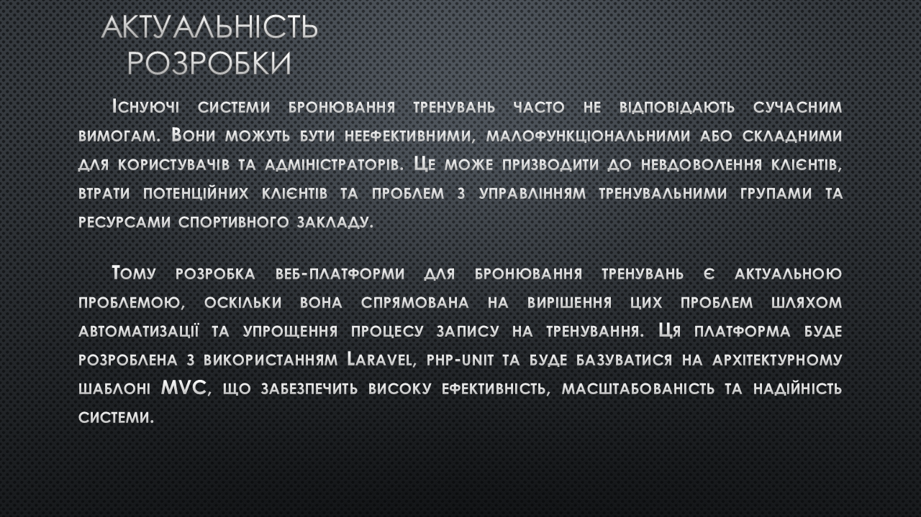

Слайд 3 – Актуальність, мета та цілі

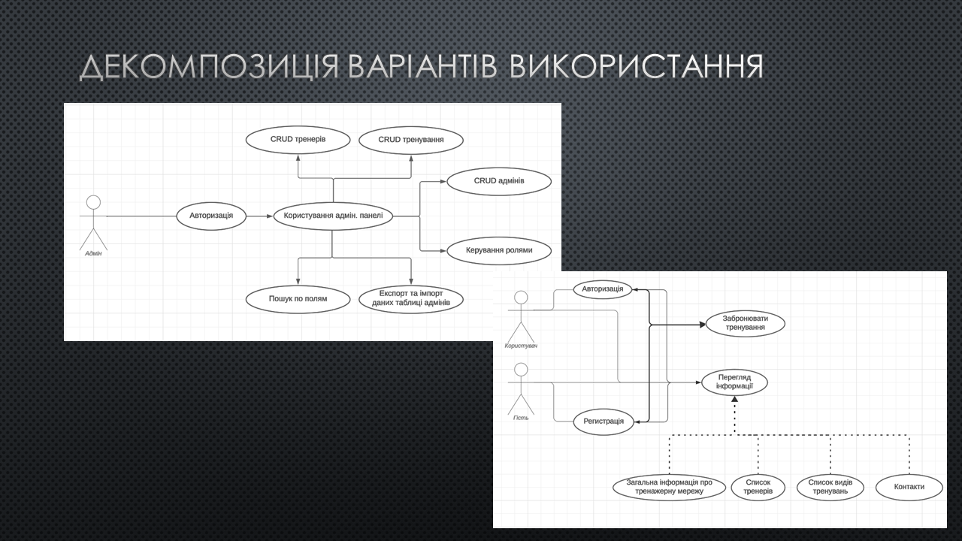

Слайд 3 – Сценарії взаємодії користувачів

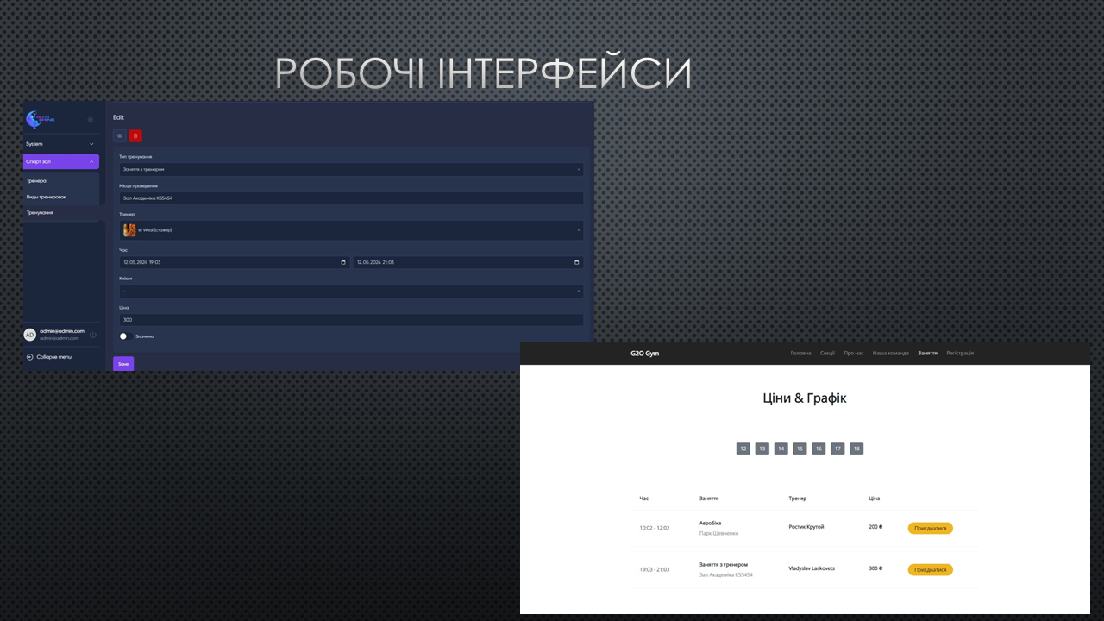

Слайд 4 – Інтерфейси для адміністратора та користувача
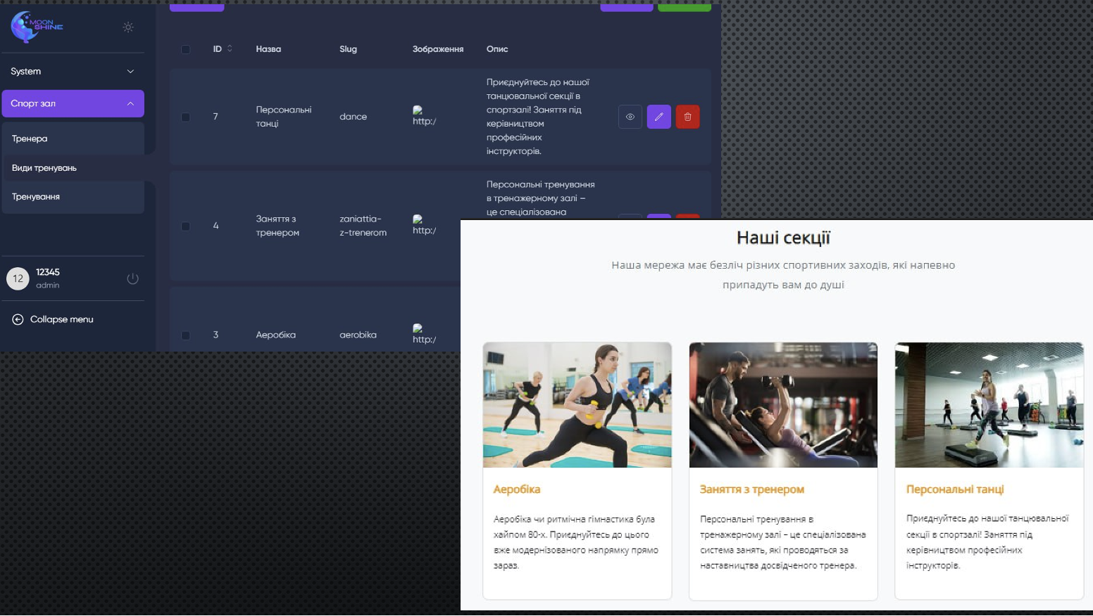

Слайд 5 – Інтерфейс адміністратора видів занять та інтерфейс користувача

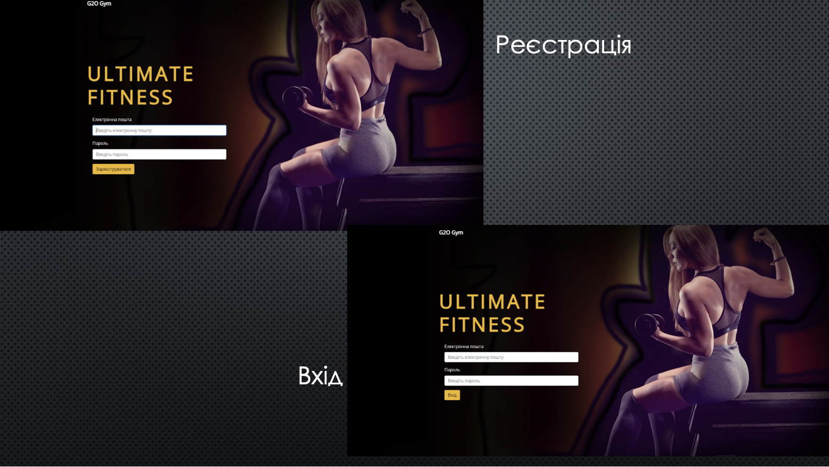

Слайд 6 – Інтерфейс реєстрації/входу
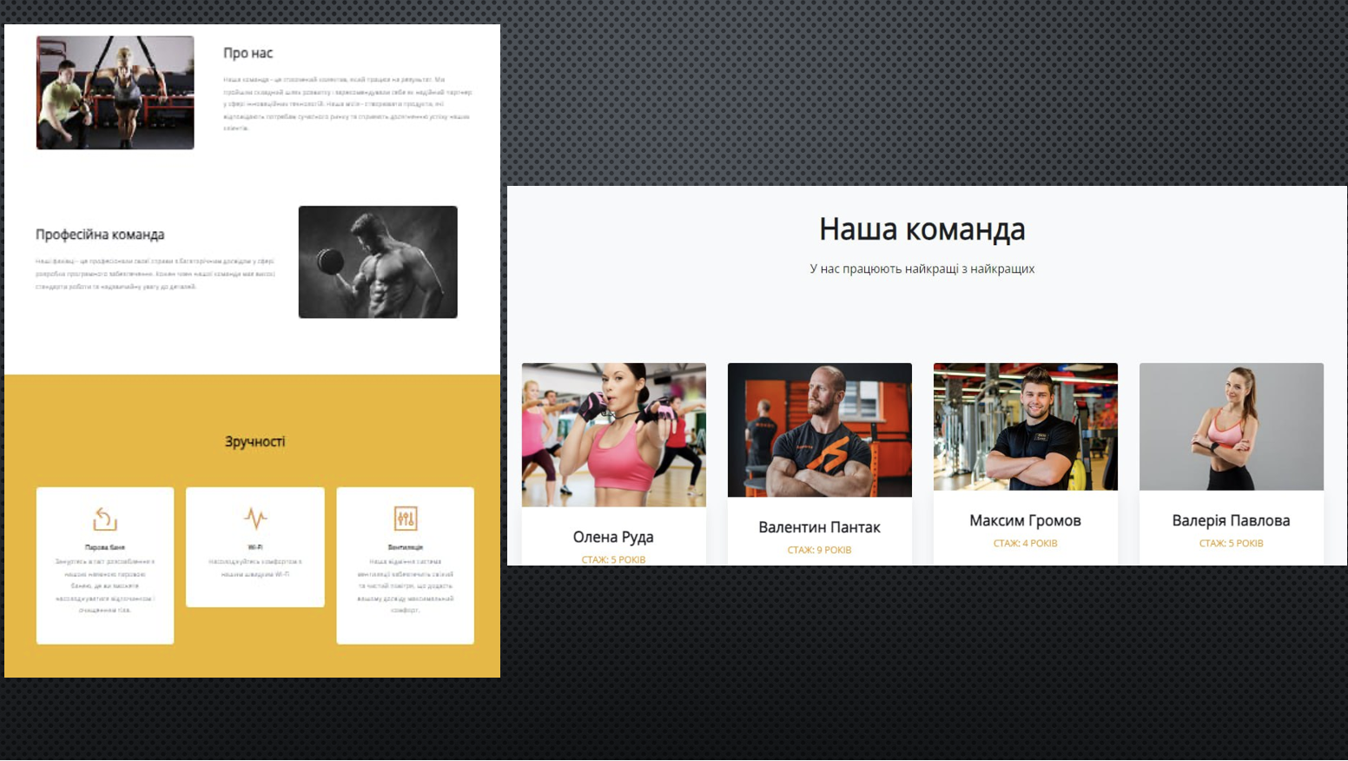

Слайд 7 – Інтерфейс користувача з додатковою інформацією

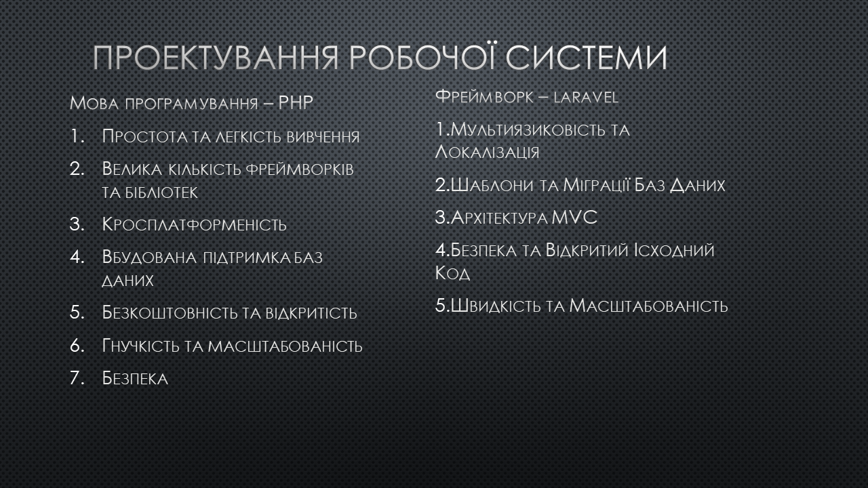

Слайд 8 – Проектування робочої системи
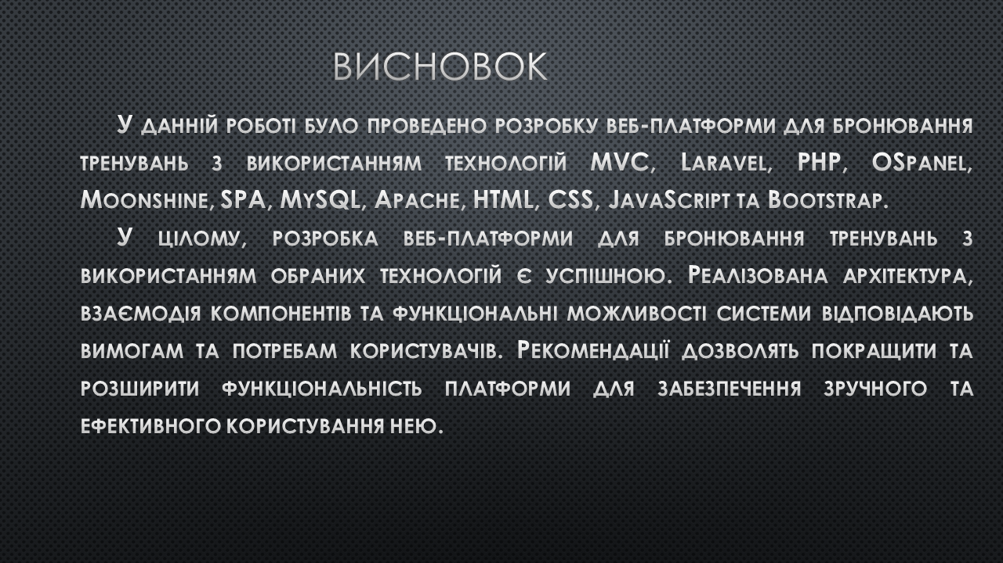

Слайд 9 – Висновок

Додаток Б
ДЕМОНСТРАЦІЯ РОБОТИ

<?php

namespace App\Models;

use Illuminate\Database\Eloquent\Factories\HasFactory;
use Illuminate\Database\Eloquent\Model;

class Workout extends Model
{
use HasFactory;

public function workout_types()
{
return $this->belongsTo(WorkoutType::class, 'workout_type_id');
}

public function coaches()
{
return $this->belongsTo(Coach::class, 'coach_id');
}

public function client()
{
return $this->belongsTo(User::class, 'user_id');
}

public function assignUser($user_id)
{
$this->user_id = $user_id;
$this->save();
}
}

<?php

declare(strict_types=1);

namespace App\MoonShine\Resources;

use Illuminate\Database\Eloquent\Model;
use App\Models\User;

use MoonShine\Resources\ModelResource;
use MoonShine\Decorations\Block;
use MoonShine\Fields\ID;
use MoonShine\Fields\Field;
use MoonShine\Components\MoonShineComponent;

/**
* @extends ModelResource<User>
*/
class UserResource extends ModelResource
{
protected string $model = User::class;

protected string $title = 'Users';

public string $column = 'email';

/**
* @return list<MoonShineComponent|Field>
*/
public function fields(): array
{
return [
Block::make([
ID::make()->sortable(),
]),
];
}

/**
* @param User $item
*
* @return array<string, string[]|string>
* @see https://laravel.com/docs/validation#available-validation-rules
*/
public function rules(Model $item): array
{
return [];
}
}

<?php

declare(strict_types=1);

namespace App\MoonShine\Resources;

use Illuminate\Database\Eloquent\Model;
use App\Models\Workout;

use MoonShine\Fields\DateRange;
use MoonShine\Fields\Number;
use MoonShine\Fields\Relationships\BelongsTo;
use MoonShine\Fields\Switcher;
use MoonShine\Fields\Text;
use MoonShine\Resources\ModelResource;
use MoonShine\Decorations\Block;
use MoonShine\Fields\ID;
use MoonShine\Fields\Field;
use MoonShine\Components\MoonShineComponent;

/**
* @extends ModelResource<Workout>
*/
class WorkoutResource extends ModelResource
{
protected string $model = Workout::class;

protected string $title = 'Workouts';

/**
* @return list<MoonShineComponent|Field>
*/
public function fields(): array
{
return [
Block::make([
ID::make()->sortable()
->hideOnIndex(),
BelongsTo::make('Тип тренування', 'workout_types', resource: new WorkoutTypesResource()),
Text::make('Місце проведення', 'place'),
BelongsTo::make('Тренер', 'coaches', resource: new CoachResource())
->withImage('image'),
DateRange::make('Час')
->fromTo('start_time', 'end_time')
->withTime(),
BelongsTo::make('Клієнт', 'client', resource: new UserResource)
->nullable()
->searchable(),
Number::make('Ціна', 'price'),
Switcher::make('Злачено', 'is_payed')
]),
];
}

/**
* @param Workout $item
*
* @return array<string, string[]|string>
* @see https://laravel.com/docs/validation#available-validation-rules
*/
public function rules(Model $item): array
{
return [];
}
}

<?php

declare(strict_types=1);

namespace App\MoonShine\Pages;

use MoonShine\Pages\Page;
use MoonShine\Components\MoonShineComponent;

class Dashboard extends Page
{
/**
* @return array<string, string>
*/
public function breadcrumbs(): array
{
return [
'#' => $this->title()
];
}

public function title(): string
{
return $this->title ?: 'Dashboard';
}

/**
* @return list<MoonShineComponent>
*/
public function components(): array
{
return [];
}
}

<?php

namespace App\Models;

use Illuminate\Database\Eloquent\Factories\HasFactory;
use Illuminate\Database\Eloquent\Model;

class Workout extends Model
{
use HasFactory;

public function workout_types()
{
return $this->belongsTo(WorkoutType::class, 'workout_type_id');
}

public function coaches()
{
return $this->belongsTo(Coach::class, 'coach_id');
}

public function client()
{
return $this->belongsTo(User::class, 'user_id');
}

public function assignUser($user_id)
{
$this->user_id = $user_id;
$this->save();
}
}

